Ver videos y nuevas consultas

1) Diseñar 1 o más infografías en relación con los sistemas distribuidos. Responder:

Qué son.

Cuál es su utilidad.

Tipos y configuraciones : centralización, replicación, distribución.

Características clave, así como las ventajas y desventajas.

Relación de los sistemas distribuidos con el modelo cliente servidor y sus ventajas.

Estructura y arquitectura.

Tendencias.

Qué es middleware.

Nota: A pesar de ser una infografía, todos los aportes deben citar adecuadamente. Consulte cómo citar con normas APA, referenciar la bibliografía consultada con mínimo 5 fuentes.

----------------------------------------------------------------------------------------------------------------------------------------------------------------------------------

Abordar en su Video exposición los siguientes temas

• Identifica los modelos de comunicación a partir de los cuales se puede diseñar y construir

un sistema distribuido.

Reconoce el modelo distribuido basado en la

obtención de servicios en arquitectura

cliente/servidor.

• Presentar la arquitectura de la Internet y los

detalles de los protocolos del nivel de aplicación utilizados en la Web.

• Presentar los estándares, protocolos, entornos y herramientas actuales para desarrollo de

aplicaciones distribuidas (CORBA, SOAP, RMI).

• Presentar los protocolos de comunicaciones basados en paso de mensajes (Sockets).

• Exponer las unidades de datos de los protocolos de comunicaciones en red empleados en

los sistemas distribuidos.

APUNTES VIDEOS:

Sistemas Distribuidos - Arquitectura - Web Service - Middleware

Arquitectura de 3 capas: vista (navegador web) - controlador - modelo (base de datos)

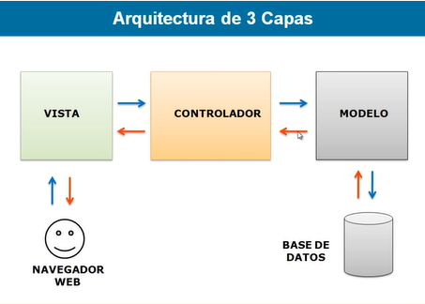

Arquitectura de 4 capas

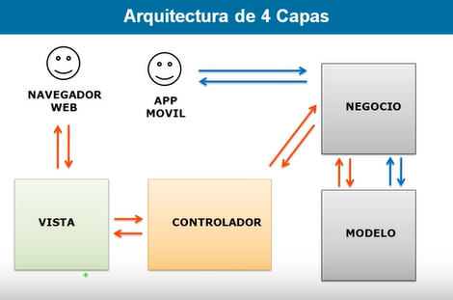

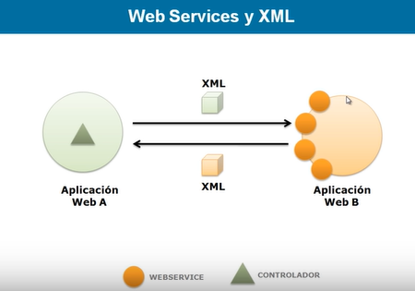

Arquitectura orientada a servicios

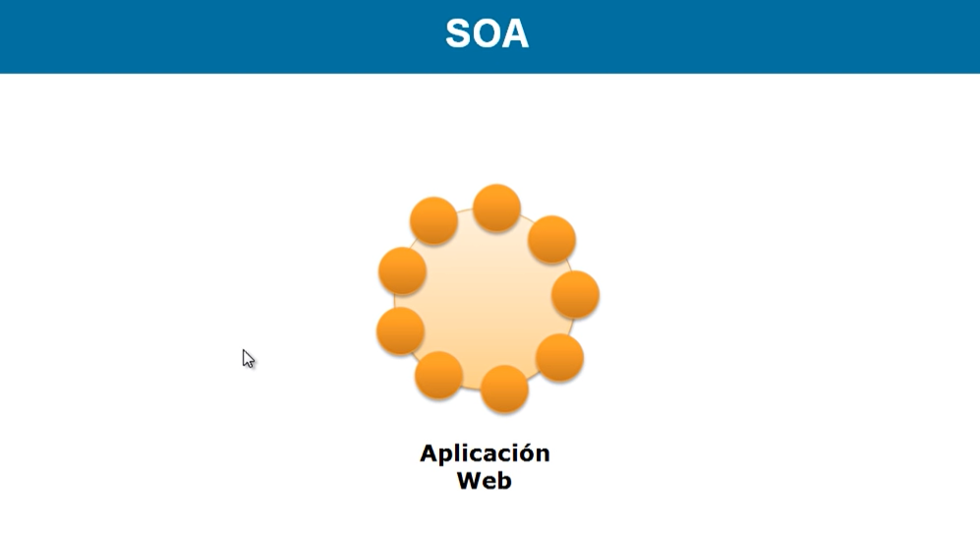

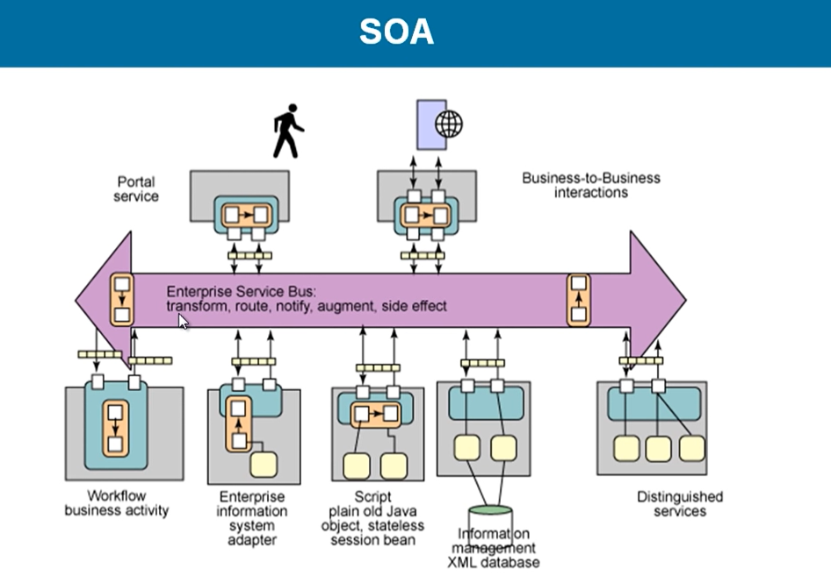

Comunicación entre aplicaciones

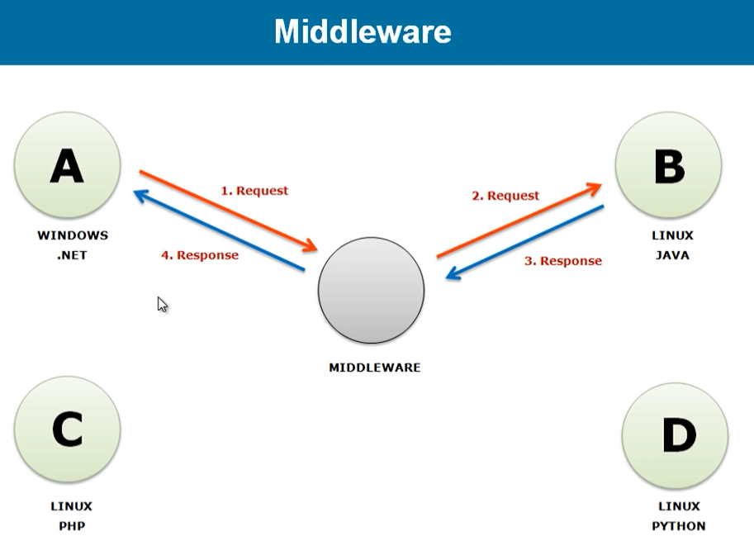

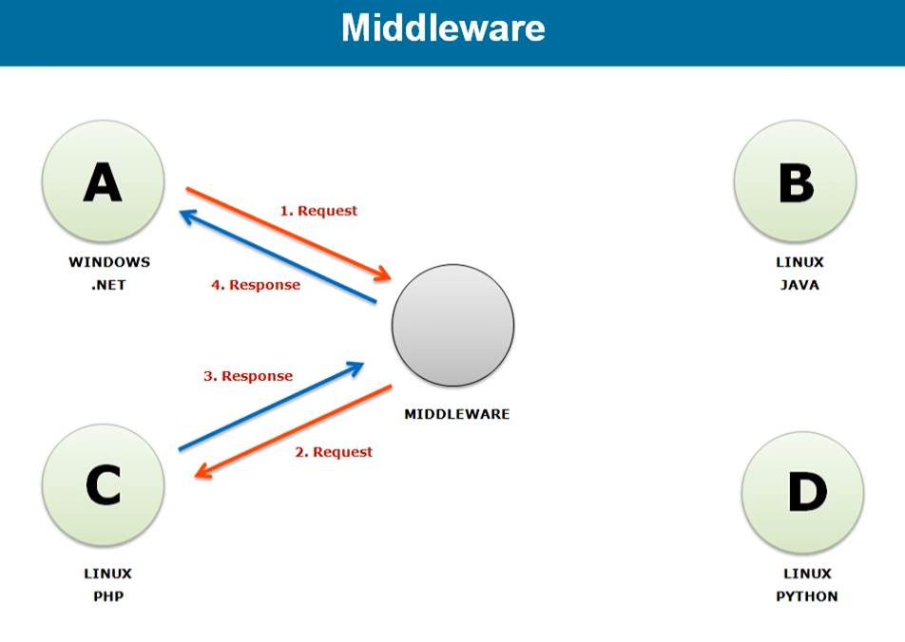

**Middleware** es software que se sitúa entre un sistema operativo y las aplicaciones que se ejecutan en él. Básicamente, funciona como una capa de traducción oculta para permitir la comunicación y la administración de datos en aplicaciones distribuidas.



SISTEMAS DISTRIBUIDOS DE HARDWARE

